常用標頭檔:
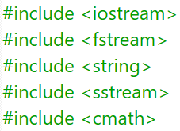
#include <iostream> 輸入輸出
#include <fstream> 檔案處理
#include <string> 字串
#include <sstream> 字串串流處理
#include <cmath> 數學運算
常用資料型態:
int 整數
float 單精度浮點數
double 雙精度浮點數
char 字元
string 字串
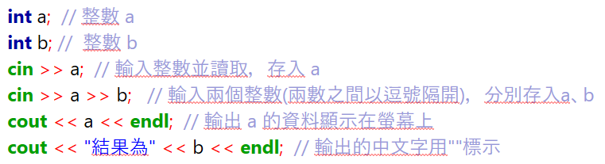
輸入輸出:

字串轉換:
stoi: 轉換為int
stof: 轉換為float

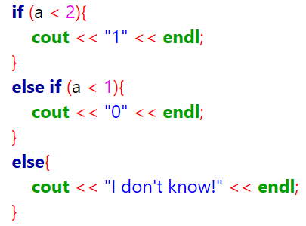
條件判斷:

讀取:
cin >> a; 從鍵盤讀取資料;
myFile >> a; 從檔案讀取資料;
存取、輸出:
cout << a; 輸出a
myFile << a; a存入檔案中

